4 家庭安全用电
第1讲 家庭电路的组成
[学习目标]
- 理解家庭电路的组成、家庭电路的连接、家庭电路的故障分析

家庭电路的各部分的作用
- 进户线：进户线有两条，一条是端线，也叫火线，一条是零线。火线与零线之间的电压是220V。火线与地面间的电压为220V；正常情况下，零线之间和地线之间的电压为0V。
- 电能表：装在家庭电路的干路上，这样才能测出全部家用电器消耗的电能。
- 总开关：即闸刀开关或空气开关。安装在电能表后，控制整个电路的通断，以便检测电路更换设备。
- 保险丝：电路符号：。
注意事项：不能用较粗的保险丝或铁丝、铜丝、铝丝等代替标准的保险丝。因为铜丝的电阻小，产生的热量少，铜的熔点高，不易熔断。
- 插座：连接家用电器，给家用电器供电。插座有二孔插座和三孔插座。
- 家庭电路的连接：各种用电器都是并联接入电路的，插座与灯座是并联的，控制各用电器工作的开关与用电器是串联的。
- 插座的连接：左零右火，上接地（接地是将用电器的外壳与大地连接起来，这样若用电器的外壳漏电，可使电流通过地线流入大地，不致对人造成伤害，起到保护作用）。
- 开关、保险串联后接入火线，不能接入零线。
- 螺口灯座的螺旋套只允许接在零线上，绝不允许接在火线上。
- 测电笔（试电笔）：用来辨别火线和零线；种类：钢笔式，螺丝刀式。
使用方法：手接触笔尾金属体，笔尖金属体接触被测导线，观察氖管是否发光（若发光则被测导线是火线）。
注意：使用时手指绝不能接触笔尖。

- 家庭电路的组成
- 家庭电路的组成部分：低压供电线（火线和零线）、电能表、总开关、保险丝、用电器、插座、灯座、开关等。
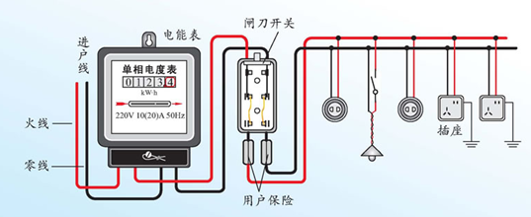
家庭电路组成
- 家庭电路中火线和零线之间的电压为220V，在正常情况下，零线和大地之间的电压为零，火线和大地之间的电压为220V。
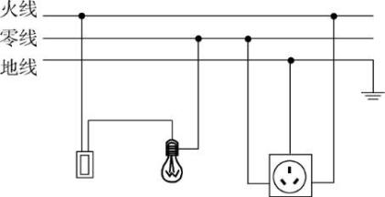
常见家庭电路的组成
- 家庭电路的连接、安装图的画法
- 家庭电路中有火线、零线和地线，单根保险丝接在火线上，开关接在火线上。
- 电灯的安装：零线、火线并排走，零线直接进灯座，火线通过开关进灯座。如果灯泡是螺丝口的，尾部中心接火线，螺旋套接零线。
- 插座的安装：两孔插座，左孔接零线，右孔接火线；三孔插座的左边的孔接零线，右边的孔接火线，中间的孔接地线，所以称为“左零右火中接地”。如果在插座上接保险丝，保险丝应接在火线上。
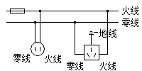 | 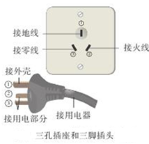

- 插座与插座之间是并联的，插座与电灯之间是并联的，各种电器之间是并联的。
- 保险丝：
- 材料：保险丝是由电阻率大、熔点低的铅锑合金制成的。（原因：保险丝电阻较大，使得电能转化为热的功率比较大，保险丝温度易升高，达到熔点后就自动熔断。）
- 工作原理：当过大的电流通过时，保险丝产生较多的热量使它的温度达到熔点，于是保险丝熔断，自动切断电路，起到保险作用。
- 保险丝规格：保险丝越粗，额定电流越大。
- 选择：保险丝的额定电流等于或稍大于家庭电路的最大工作电流。
- 连接：保险丝应串联在家庭电路的干路上，且一般只接在火线上。
- 测电笔 试电笔
- 结构：两个金属电极(笔尖金属体和笔尾金属体)、氖管、弹簧和一个阻值很大的电阻——高电阻等组成；
- 作用：辨别火线和零线；
- 使用方法：手要接触测电笔尾部的金属电极，如笔尖接触的是火线，氖管发光；如接触的是零线，则氖管不发光。
注意：手千万不能接触笔尖金属体，否则可能触电。
测电笔：用测电笔可以辨别火线和零线。使用时笔尖接触被测的导线，手必须接触笔尾的金属体。用测电笔测火线时氖管会发光；测零线时不会发光。
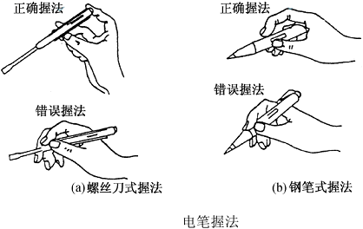

知识点一：家庭电路的组成
【探究重点】
家庭电路中各用电器是并联的。开关和用电器串联，开关必须串联在火线中。与灯泡的灯座螺丝口相接的必须是零线。
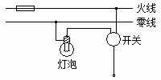
【例题精讲】
- 家庭电路中的以下要求与安全用电没有关系的是( )
A．电冰箱要使用三脚插头 B．家用电器必须并联连接
C．照明灯的开关要跟火线相连 D．保险丝要装在火线上
【答案】B
【解析】
A．电冰箱有金属外壳，要使用三脚插头和三孔插座，将电冰箱的金属外壳接地，当用电器漏电时，电流就通过地线，流入大地，防止触电事故的发生，故A不符合题意；
B．为了保证用电器的正常工作必须要保证他的电压要够，所以要并联到电路中才能正常工作，故B符合题意；
C．如果灯灭时人们触及这些实际上带电的部位，就会造成触电事故，所以各种照明开关或单相小容量用电设备的开关，只有串接在火线上，才能确保安全。，故C不符合题意；
D．当开关或者保险丝接到零线上的时候，断开以后并不能有效切断电器上的电源，如遇强电时候保险丝不能有效切断电源，从而导致电器过压过流烧坏，故D不符合题意。
故选B。
【巩固训练】
- (2021·江苏江苏·中考真题)家庭电路中，为保证用电器都能独立工作，各个用电器都是一端接零线，另一端接__________线，即这些用电器是___________联的。为了防止触电，用电器的金属外壳还必须接__________线。
【答案】火；并；地。
【解析】[1][2]家庭电路中，为保证用电器都能独立工作，各用电器之间要并联，用电器一端接零线，另一端接火线。
[3]为了防止用电器漏电而导致触电，用电器的金属外壳必须接地线，这样，当用电器漏电时，地线能将电流导向大地，避免人触电。
知识点二：电能表读数
【探究重点】
注意最大工作电流、最大工作功率的判断
【例题精讲】
- (2021·贵州贵州·中考真题)暑假的下午，小红的妈妈在用电饭锅煮饭，小红看着电视节目。当他用遥控器将待机的空调开机时，家里的空气开关“跳闸”了，则“跳闸”的原因是同时工作的用电器______过大，根据家里空气开关上的铭牌，如图所示，小红建议爸爸妈妈应该更换______大一些的空气开关。
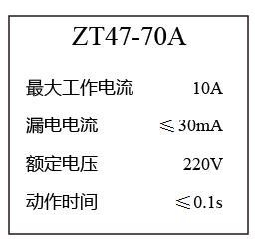
【答案】总功率；最大工作电流。
【解析】[1]电路出现短路或电路中用电器的总功率过大会导致空气开关跳闸。电路的总功率等于各用电器的功率之和，在家里用电饭锅煮饭、看着电视， 又用遥控器将待机的空调开机时，家里的空气开关“跳闸”了，由于空调处于待机状态，所以不可能是短路，故引起家里的空气开关跳闸的原因是用电器的总功率过大。
[2]由P=UI可知，电源电压一定，用电器的总功率过大，干路上的总电流过大，超过空气开关的最大工作电流，导致空气开关跳闸，因此应该更换最大工作电流大一些的空气开关。
【巩固训练】
- 小明在家中进行综合实践活动“对家庭用电调查研究”。利用图中电能表来估测电饭锅的电功率，小明首先应______(填具体操作)，再将一只电饭煲接入电路正常工作。 小明发现电饭煲的插头上E略长一些，如上图所示，较长的那根插头E接的是______(选填：“火线”“零线”或“地线”)；电能表的转盘转过24转所需的时间刚好为1min，则这只电饭煲的额定功率是______W。 当她把家中空调也接入时，发现电能表表盘转得更快，此时电路中电流做功将______(选填“多”或“快”)一些。
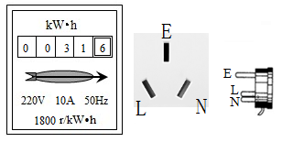
【答案】 ①. 断开家中所有用电器 ②. 地线 ③. 800 ④. 快
【解析】[1]要利用电能表测量电饭煲消耗的电能，就需要将家中其他电器都断开，只让电饭煲连入电路当中。
[2]三角插头的较长插头与用电器的金属外壳相连，使用时应将此插头与地线相连，以避免一旦用电器漏电时发生触电事故。
[3]电能表的转盘转过24转消耗的电能则
这只电饭煲的额定功率是800W。[4]将空调也接入电路后，电路中用电器的总功率变大，消耗电能的速度变快，此时电流做功快一些。
知识点三：测电笔
【探究重点】
- 试电笔是用来辨别火线和零线的工具．构造：由笔尖金属体、大电阻、氖管、弹簧和笔尾金属体等组成；
- 使用时，用手捏住笔尾金属体，将笔尖接触进户线，若碰到的是火线，则氖管发光；若笔尖接触的是零线，氖管就不会发光；
- 使用试电笔时，切不可用手直接接触笔尖金属体，这样人会触电；
- 检查电路故障时，用笔尖接触导线，若两根导线都不发光，表明火线断路；若两根导线都发光，表明零线断路．
【例题精讲】
- 为安全用电，家庭电路中的空气开关应装在______线上；空气开关“跳闸”后，受它控制的电路处于______(选填“短路”“断路”或“通路”)状态；验电笔______(选填“能”或“不能”)区分零线与接地线。
【答案】火；断路；不能。
【解析】(1)开关应安装在火线上，当断开开关时，用电器与火线断开，不会发生触电事故；
(2)空气开关“跳闸”后，电流无法形成通路，故家庭电路整体上处于断路状态；
(3)零线、地线和大地间的电压都是0V，用测电笔分别接触零线与地线时，氖管都不发光，所以测电笔不能辨别零线与地线，但测电笔可以辨别火线和零线。
故答案为：火；断路；不能。
【巩固训练】
- 如图所示，测电笔正确的使用方法是 (选填”甲”或“乙”)，已知测电笔的电阻约为1.1×10⁶Ω，氖管和人体的电阻比它小得多，可以忽略，请你计算“220V 40W”灯泡正常工作时的电流约为正确使用测电笔时通过人体电流的 倍(结果保留到整数)。
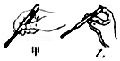
【答案】乙；900。
【解析】使用测电笔时，拇指和中指不要接触测电笔前端的金属体，手必须接触测电笔末端的金属体，使电源和大地之间形成通路，故乙是正确的测量方法；
通过测电笔的电流为I_{笔}==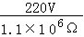=2×10^{﹣4}A；
因为P=UI，所以通过灯泡的电流为I_{灯}==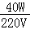≈0.18A，
所以灯泡正常工作时的电流约为正确使用测电笔时通过人体电流的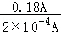=900倍。
知识点四：家庭电路作图
【探究重点】
熟练掌握火线、零线的接法；注意串并联在家庭电路作图中的应用；注意小灯泡零线与火线的接法
【例题精讲】
- 用笔画线代替导线，将图中的拉线开关、电灯、熔断器和插座接入家庭电路中。要求：符合安全用电原则；熔断器控制插座；拉线开关控制电灯。
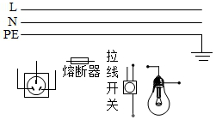
【解析】(1)灯泡接法：开关接在灯和火线之间，零线直接与灯泡的螺旋套相连：
(2)安装三孔插座的原则，左孔接零线，中间插孔与地线相连，右孔接火线，保险丝要接在火线上；
如下图所示：
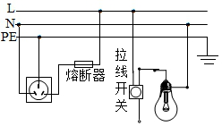
【巩固训练】
- 请完成如图所示电路图。要求∶①楼道灯由光控开关、声控开关和灯泡组成的自动控制电路，要求在光线较暗且有声音时才亮；②安装一个不受开关控制的三孔插座。
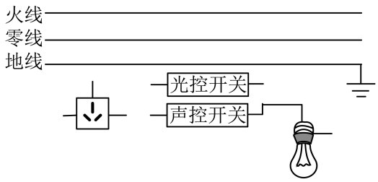
【答案】
【解析】插座在接入电路时应“左零右火上接地”，楼道灯由光控开关、声控开关和灯泡组成的自动控制电路，要求在光线较暗且有声音时才亮，说明两个开关与灯泡是串联的，为了安全，开关要接在火线和灯泡之间，如下图所示：
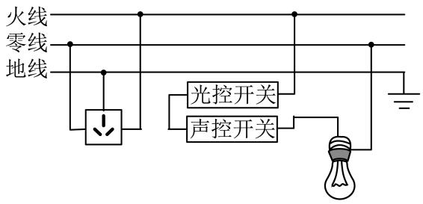

- 如图中的家庭电路元件，连接顺序正确的是( )。
A. 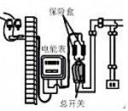B. 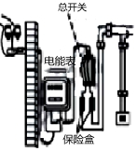C. 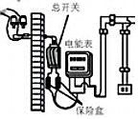D. 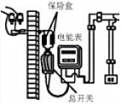
【答案】B。
【解析】电能表的测量整个家庭消耗电能的多少，一定安装在最前面。开关控制整个电路，为了检修电路比较方便，要安装的电能表的后面。电路中电流过大会熔断保险丝，为了更换保险丝比较方便，保险装置安装在总开关的后面。故只有B正确。故选B。
- 如图家庭电路连接正确，各元件均正常，有关说法正确的是( )
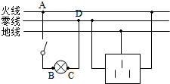
A．洗衣机接入三孔插座后电灯与洗衣机是串联的
B．因为线路有电阻，三孔插座接入大功率用电器会使灯亮度减弱
C．闭合开关时，B点或C点都能使验电笔氖灯发亮
D．家庭电路所有用电器工作时电路电阻最大
【答案】：B。
【解析】解：A、洗衣机接入三孔插座后，电灯与洗衣机是并联的，工作时互不影响，故A错误；
B、线路有电阻，线路电阻与插入插座的用电器串联在电源上，用电器的电功率越大，由P＝UI可知电路中的电流越大，由U＝IR可知线路电阻分得的电压越大，用电器两端的电压越小，灯的亮度越弱，故B正确；
C、闭合开关时，测电笔接触B时，测电笔接触火线，氖管发光；接触C点时，接触零线，氖管不发光，故C错误；
D、家庭电路用电器是并联的，由于在并联电路中电阻越并越小，所以当所有用电器工作时，电路电阻最小，故D错误。
- 将电灯、开关和插座接入家庭电路中，接线正确的是( )
A．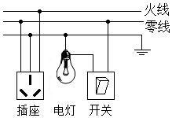B．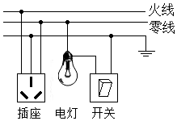C．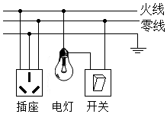D．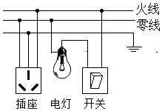

【答案】D
【解析】根据安全用电的原则，开关要先接在火线上，开关和电灯要串联，然后火线进入螺口灯泡顶端的金属点，最后螺口灯泡的螺旋套要接在零线上；
三孔插座的接法：上孔接地线，左孔接零线，右孔接火线；且三孔插座与电灯要并联，故D图正确。
故选：D。
- (2020·四川绵阳市·中考真题)电冰箱、洗衣机等大功率家用电器的电源插头是三脚插头，如图所示。细心的小敏同学发现标“E”的插脚要稍长些，其作用是
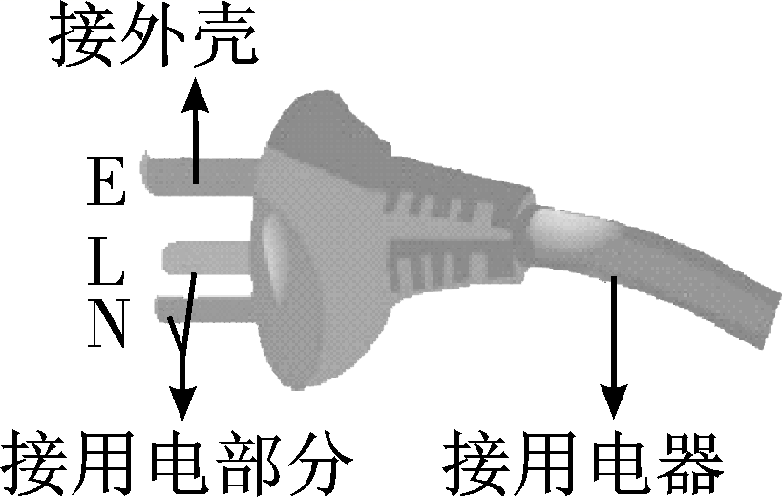
A．插插头时外壳先接地线，拔插头时外壳先离地线
B．插插头时外壳先接地线，拔插头时外壳后离地线
C．插插头时外壳后接地线，拔插头时外壳先离地线
D．插插头时外壳后接地线，拔插头时外壳后离地线
【答案】B
【解析】
标有“E”字的插脚比其他两脚稍长一些，这样在插插头时能使家用电器的金属外壳先接地，拔插头时能使金属外壳后离开地线，即使家用电器因绝缘不好“漏电”，人也不会触电；故B符合题意。
故选B。
- 我国普通家用电冰箱的电源电压是 伏，它与其它家用电器应 联，电冰箱制冷时，电能转化为 能。
【答案】220 并 机械能
【解析】
[1]我国家庭电路的电压是220V，所以电冰箱电源电压是220V。
[2]电冰箱和其它用电器互不影响，可以单独工作，所以电冰箱和其它用电器是并联的。
[3]电冰箱制冷时，电能转化为压缩机的机械能。
- 请根据安全用电原则在图中完成家庭电路。要求：熔断器保护三孔插座，开关控制灯泡。
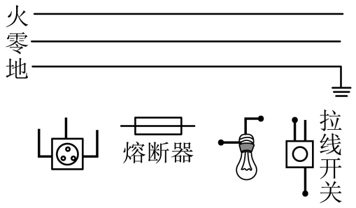
【答案】
【解析】三孔插座的连接规则是左零右火中接地，而熔断器保护三孔插座应该接在三孔插座的火线一侧；开关接在火线上，保证开关断开后，没有电流经过灯泡，而避免了人因为不小心触碰了灯泡而发生触电事故，连接好火线后，再用尺子画线连接开关的零线与灯帽，而灯泡的螺旋卡口与零线相连，也是为了避免触电事故的发生，故连接方式如下图所示
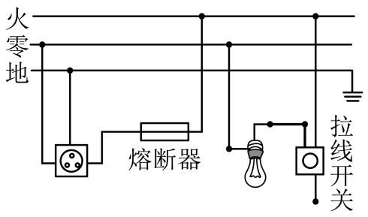 。
- (2021·贵州贵州·中考真题)根据下列要求，分别完成作图。
(3)如图为家庭照明电路，请用笔画线代替导线，将开关和灯接入电路中，要求两灯并联，且开关控制两灯。
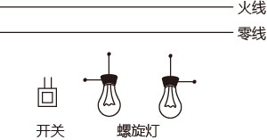
【答案】
【解析】(3)根据题意知道，两灯并联，且两盏灯由一个开关控制，即火线首先过开关再入灯泡，开关接在干路上，电路如图
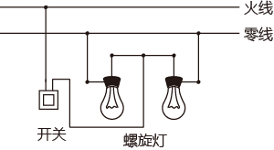
- 图中虚线框内是一台灯旋钮开关的内部电路简图，通过它可控制台灯的通断和亮度。请将电路图连接完整，使其符合安全用电的原则。
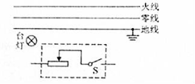
【解析】据上面的分析可知，用电器的开关应该接到火线和用电器之间，即据体的接法是：火线首先过开关，再用电器，回到零线上，答案见下图：
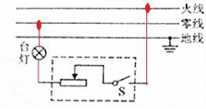

- (2020·广西柳州市·中考真题)在家里安装螺口灯泡的灯头时，灯头内的螺旋套应连按电源线的( )
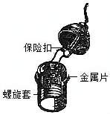
A．地线 B．火线 C．零线 D．火线和零线
【答案】C
【解析】
安全用电规范中规定灯头内的螺旋套应连按电源线的零线。
故选C。
- 下图所示，在家庭电路中，电路的连接和操作正确的是( )
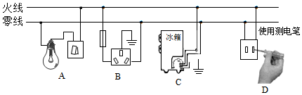
A．A B．B C．C D．D
【答案】：A。
【解析】解：
A、火线首先要进入开关，再接入灯泡顶端的金属点，零线直接接在螺旋套上，故A正确；
B、三孔插座的接法：左孔接零线，右孔接火线，上孔接地线，而图中左右两孔接线错误，故B错误；
C、有金属外壳的用电器，其金属外壳需要接地(即应该用三孔插座)，而图中金属外壳没有接地，故C错误；
D、使用测电笔时，手必须接触笔尾的金属体，而图中手指没有接触笔尾的金属体，故D错误；
- (2020·湖南株洲市·中考真题)图为试电笔的结构图。下列说法正确的是( )
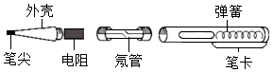
A．使用试电笔验电时手不能接触笔尖
B．使用试电笔时，若氖管发光，说明接触处与零线是连通的
C．使用试电笔验电时手不要接触笔卡
D．试电笔外壳是导体
【答案】A
【解析】
ABC．使用试电笔时，手不要接触试电笔前端的金属笔尖，必须接触试电笔的金属卡，试电笔的高值电阻和人串联在火线和大地之间，加在两者之间的电压是220V，此时试电笔的高值电阻分担的电压很大，人体分担的电压很小，通过人体的电流很小，氖管发光，不会发生触电事故，故A正确，BC错误；
D．为保证安全，试电笔的外壳需用绝缘材料制作，故D错误。
故选A。
- 某家庭电路如图所示，下列说法正确的是( )
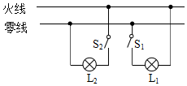
A．灯泡两端的电压是36V B．灯泡L₁和L₂串联
C．开关S₁的位置正确 D．开关S₂只控制灯泡L₂
【答案】D
【解析】A、火线和零线之间的电压是220V，两个灯泡并联在火线和零线之间，所以两个灯两端的电压都是220V，故A错误。
B、两个灯并列连接在一起，所以灯泡L₁和L₂并联，故B错误。
C、开关S₁控制灯泡L₁，零线首先过开关S₁，然后再入灯泡L₁，这样使用时在断开开关S₁时，灯泡熄灭，但是没有切断火线，容易发生触电事故，故C错误。
D、开关S₂在的支路上，只控制灯泡L₂，故D正确。
故选：D。
- (2021·上海中考真题)家用电器的额定电压是______V，电饭煲在工作时，将______转化为内能，在电饭锅中注水，发现锅底比平时看到的浅，是由于______。
【答案】220 电能 光的折射
【解析】
[1]家用电器的额定电压是220V。
[2]电饭煲在工作时，需要煮熟食物，所以将电能主要转化为内能。
[3]在电饭锅中注水，发现锅底比平时看到的浅，是由于光的折射现象引起的。
(2021·山东济宁市·中考真题)“珍爱生命，安全用电”是同学们日常生活必须具备的安全意识，在家庭电路中，为防止触电事故的发生，必须把用电器的开关安装在______线上，用测电笔辨别火线、零线时，图中执笔方式正确的是______。
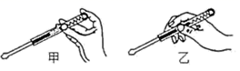
【答案】火 甲
【解析】
[1]为安全用电，用电器的开关应安装在火线上，断开开关时，切断火线，才能防接触用电器发生触电事故。
[2]用测电笔辨别火线、零线时，手必须接触金属笔尾，这时火线、金属笔尖、大电阻、氖管、金属笔尾、人体、大地构成闭合通路，氖管才会放光，因此甲图正确。
- 如图是一个带开关的插座，开关闭合，插座通电；开关断开，插座断电。部分电路已接好，请用笔画线代替导线将电路补画完整。
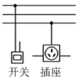
【答案】
【解析】安装三孔插座的方法：上孔接地线，左孔接零线，右孔接火线；开关应与火线连接，所以上面为火线、中间为零线、下面为地线；要使开关控制三孔插座，应将开关与插座的右孔连接。如图所示：
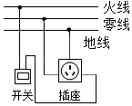
- 请用笔画线表示导线，将图中的电灯、开关和插座正确接入家庭电路中。
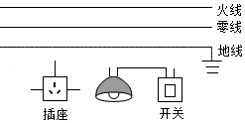
【解析】(1)灯泡接法：火线进入开关，再进入灯泡顶端的金属点，零线直接接入灯泡的螺旋套，这样在断开开关能切断火线，接触灯泡不会发生触电事故；
(2)三孔插座的接法：上孔接地线、左孔接零线、右孔接火线，如下图所示：
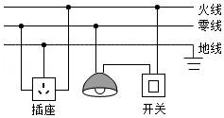

- 下列生活用电的做法。正确的是( )。
A．用铜丝代替保险丝； B．开关接在零线和用电器之间；
C．用电器的金属外壳与地线相连；D．插座上同时接入多个大功率用电器
【答案】C。
【解析】A、用铜丝代替保险丝，由于铜的熔点高，当电路中电流过大时，铜丝不能自动熔断，起不到保险作用，故A错误；
B、如果开关接在零线和用电器之间，火线直接接在用电器上时，虽然断开开关，但是火线和用电器相连，触及用电器的金属部分会发生触电事故，所以开关要接在火线和用电器之间，故B错误；
C、家用电器的金属外壳要接地，这样可防止金属外壳漏电时发生触电事故，故C正确；
D、插座上同时接入多个大功率用电器，使用的电器总功率过大，会使电路中电流过大，引起保险丝的熔断，故D错误。故选C。
- (2020·浙江衢州市·中考真题)开关是电路的重要元件，既可确保安全用电，又能方便控制电路。学校的STEM课堂上，小科在家庭电路图中设置了五处开关(如图所示)。小江觉得该电路设计不合理，因为有几处开关必须处于常闭状态，所以无需设置，这几处开关是( )
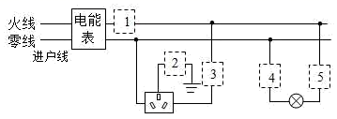
A．1、2 B．1、4 C．2、4 D．3、5
【答案】C
【解析】
在家庭电路中，电路的总开关应该接在干路中，在电能表之后，故1合理；三孔插座中，中间的孔接地，不要开关控制，故2是不合理的；三孔插座的右孔接的是火线，开关3控制的是火线，故3合理；控制灯泡的开关应该接在火线和灯泡之间，不能接在零线与灯泡之间，故4不合理，5合理。综上所述，无需设置的是2、4。
故选C。
- 关于家庭电路和安全用电，下列说法中正确的是( )。
A．使用试电笔时，手指不能触碰试电笔上端的金属帽；
B．金属外壳的用电器必须接地；
C．低于220V的电压对人体都是安全的；
D．若空气开关“跳闸”，一定是电路中出现了短路
【答案】B。
【解析】A、使用试电笔时笔尖应该接触被测导线，手指按住笔尾的金属帽。故A错误；
B、有些电器的外壳是金属的，为了防止漏电，把外壳接地让漏出来的电导入到大地，避免触电。故B正确；
C、经验证明，只有不高于36V的电压对人体才是安全的。故C错误；
D、空气开关“跳闸”，说明电路电流太大，原因是电路中出现了短路或用电器的总功率过大。故D错误。故选B。
- 如图所示是家庭电路的部分示意图，图中的按钮开关就是家庭墙壁上常用的开关，熔断器是老式的保险丝。下列关于家庭电路的说法中，正确的是
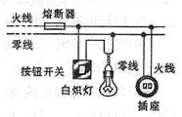
A．熔断器由电阻大、熔点高的材料制成
B．虽然按钮开关有塑料外壳，手湿时也不能进行操作
C．三孔插座也能按两孔插座进行安装
D．用同样亮度的LED灯代替白炽灯可以节能
【答案】BD
【解析】保险丝采用电阻率大、熔点低的铅锑合金制成，在电流过大时能自动切断电源，故A错误；虽然按钮开关有塑料外壳，手湿时也不能进行操作，因为水是导体，故B正确；使用三孔插座时，能把金属外壳接地，即使金属外壳的用电器漏电，人体被接地的导线短路，不会对人体造成伤害，所以，三孔插座不能按两孔插座进行安装，故C错误；由于LED发光时把电能转化为光能的效率更高，所以，用同样亮度的LED灯代替白炽灯可以节能，故D正确，故选BD。
- 如图所示，测电笔正确的使用方法是 （选填”甲”或“乙”），已知测电笔的电阻约为1.1×10⁶Ω，氖管和人体的电阻比它小得多，可以忽略，请你计算“220V 40W”灯泡正常工作时的电流约为正确使用测电笔时通过人体电流的 倍（结果保留到整数）。
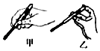
【答案】乙；900。
【解析】使用测电笔时，拇指和中指不要接触测电笔前端的金属体，手必须接触测电笔末端的金属体，使电源和大地之间形成通路，故乙是正确的测量方法；
通过测电笔的电流为I_{笔}==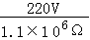=2×10^{﹣4}A；
因为P=UI，所以通过灯泡的电流为I_{灯}==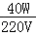≈0.18A，
所以灯泡正常工作时的电流约为正确使用测电笔时通过人体电流的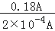=900倍。
- 家用插线板上的指示灯在开关闭合时会发光，插孔也能正常通电；如果指示灯损坏，开关闭时插孔也能正常通电。根据上述现象，在图乙中画出插线板中开关、指示灯、插座和电源线的连接方式。
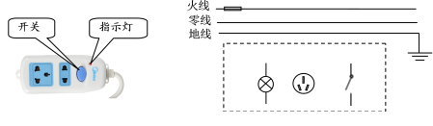
【解析】插线板上的指示灯在开关闭合时会发光，插孔正常通电，说明开关同时控制灯泡和插座；当指示灯损坏时，开关闭合时插孔也能正常通电，说明灯泡和插座之间是并联的；因此开关串联在干路中，控制指示灯和插孔。如图：
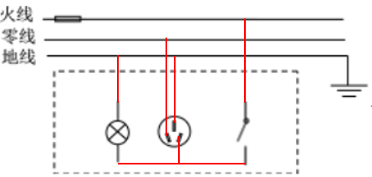

- 如图所示，用笔画线代替导线将电灯、开关、三线插座接到电路中。
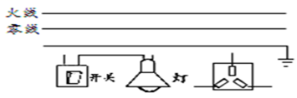
【答案】
【解析】首先辨别上面三根线：地线、火线、零线；
灯泡接法：火线进入开关，再进入灯泡，零线直接接入灯泡；
安装安全用电原则：上孔接地线；左孔接零线；右孔接火线；答案如下图：